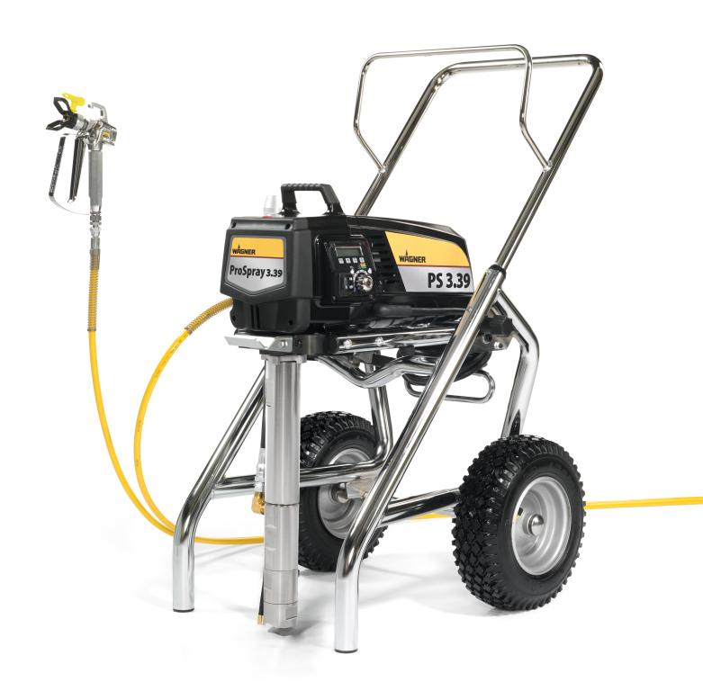
产品参数：
产品型号：PS3.39
最大流量: 5.0L/min
最大喷嘴尺寸：0.026英寸
最大工作压力：230bar
整机重量： 44kg
最大功率： 2.68 hp
搭载了更多更先进的革新技术,尤为适合喷涂高黏度材料.它既可以处理大型建筑物外墙的经济型涂料施工,又可以处理建筑物内墙涂料的施工.真正做到了经济和高效。
产品特点：
PS3.39-搭载了更多更先进的革新技术，尤为适合喷涂高黏度材料。它既可以处理大型建筑物外墙的经济型涂料施工，又可以处理建筑物内墙涂料的施工。真正做到了经济和高效能。
PS3.39-下沉式入口阀的独特设计，更大的强化对高黏度材料的抽吸力，坚硬的入口阀阀球采用陶瓷质地，更大的提高了批的耐磨性。
数字式自动控制系统，处理器全部电子控制和操控所有功能。您可以轻松的读出及操控机器数据，检查机器的使用情况、运行时间等等。智能化控制、低速运转和快速清洁方式保障了机器的无故障运行和便捷清洗。
改进后的无碳刷直流电机，无需任何保养费用。无论电机在低速或是高速运行时，都更加高效。机器运转时，可自动测量喷涂材料所需施加的压力，通过改变电机的运行速度，持续不断地给喷涂材料加压，保证了喷涂过程的流畅性。紧凑型的机身尺寸保证了机器非常轻巧。
令人信服的操作系统：可快速更换涂料以及快速清洁，都源自于它的车身的自如升降设计。无需任何工具，即可快速更换下泵体。
保养更加便捷，分离油加注简便 分离油预先加在油壶中，工作结束清洗完毕，按下按钮，柱塞就会自动注油，使密封圈得到润滑。分离油添加在机器内十分简单，它可以围绕缸套和柱塞杆形成一层保护膜，继而保护喷涂机不被过早地磨损。
新一代柱塞泵产品密封圈可以自动调校，减少磨损，更换更容易，较二代机保养周期延长50%。
高压过滤网更容易安装和清洗。
适用范围：
大型喷涂机，适用于办公楼、厂房等大型喷涂工程的内外墙乳胶漆、木器漆、彩瓦格纳尔漆、防火涂料、沥青基材料等材料的喷涂。

